第三单元 函数
第9讲平面直角坐标系及函数
基础过关

1．(2016·淮北期末)点(0，3)的位置在( C )
A．x轴正半轴 B．x轴负半轴 C．y轴正半轴 D．y轴负半轴
2．(教材变式题)(2016·合肥瑶海区期末)下图中表示y是x函数的图象是( C )
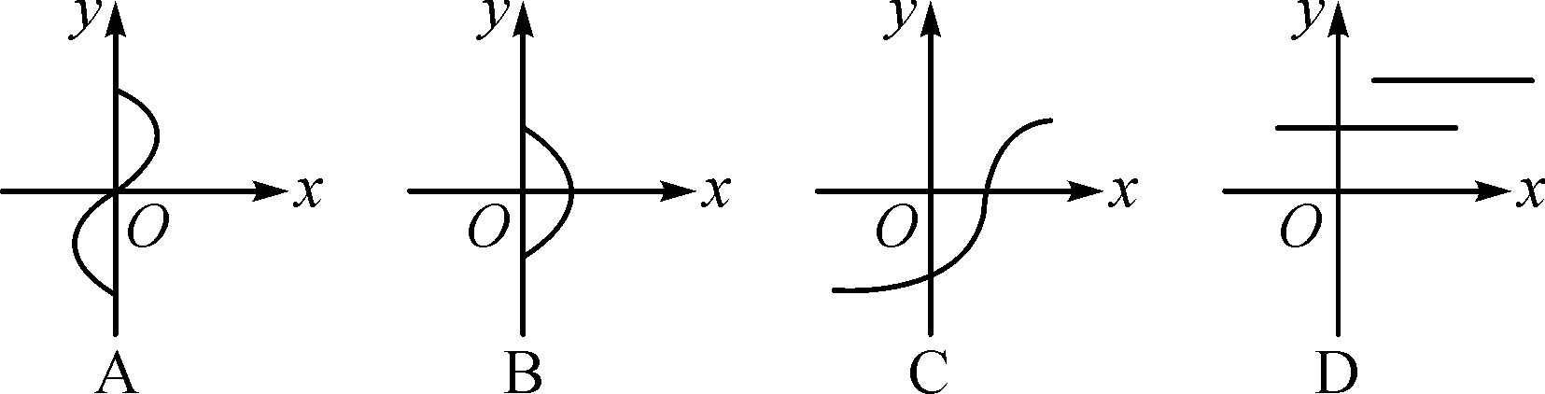
3．(2016·合肥包河区期中)函数y＝自变量的取值范围是( B )
A．x≥－3 B．x＜3 C．x≤－3 D．x≤3
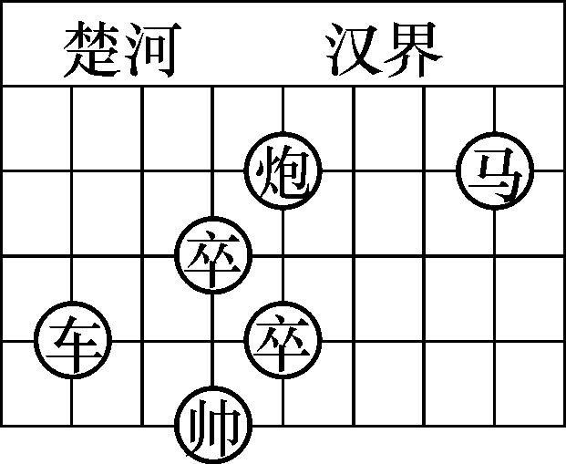
4．(2016·安徽模拟)象棋在中国有着三千多年的历史，由于用具简单，趣味性强，成为流行极为广泛的益智游戏．如图是一局象棋残局，已知表示棋子“车”的点的坐标为(－2，1)，棋子“炮”的点的坐标为(1，3)，则表示棋子“马”的点的坐标为( D )
A．(－4，3) B．(3，4) C．(－3，4) D．(4，3)
5．如图，AD，BC是⊙O的两条互相垂直 的直径，点P从点O出发，沿O→C→D→O的路线匀速运动．设∠APB＝y(单位：度)，那么y与点P运动的时间x(单位：秒)的关系图是( B )
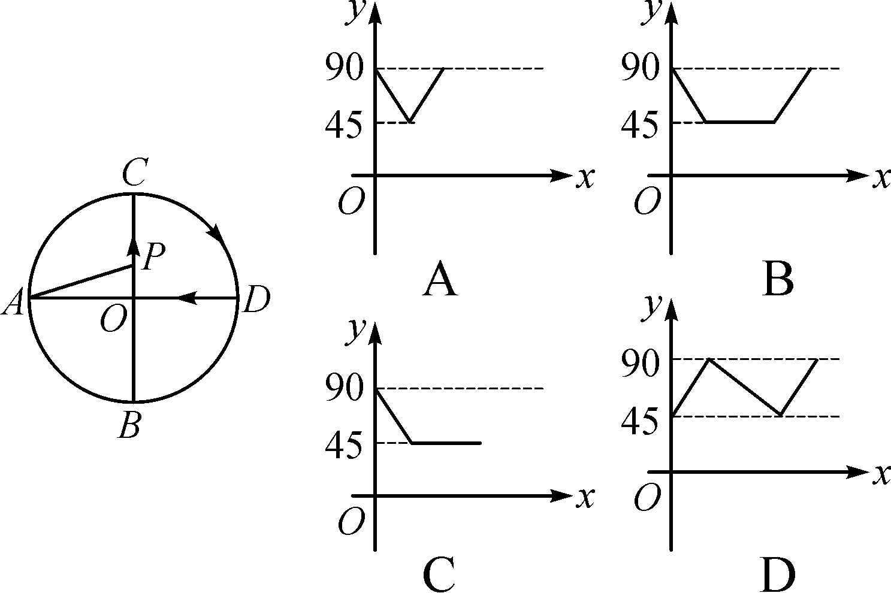
6．(2016·合肥蜀山区一模)小亮和小明周六到距学校24 km的滨湖湿地公园春游，小亮8：00从学校出发，骑自行车去滨湖湿地公园，小明8：30从学校出发，乘车沿相同路线去滨湖湿地公园，在同一直角坐标系中，小亮和小明的行进路程s(km)与时间t的函数图象如图所示．根据图象得到结论，其中错误的是( D )
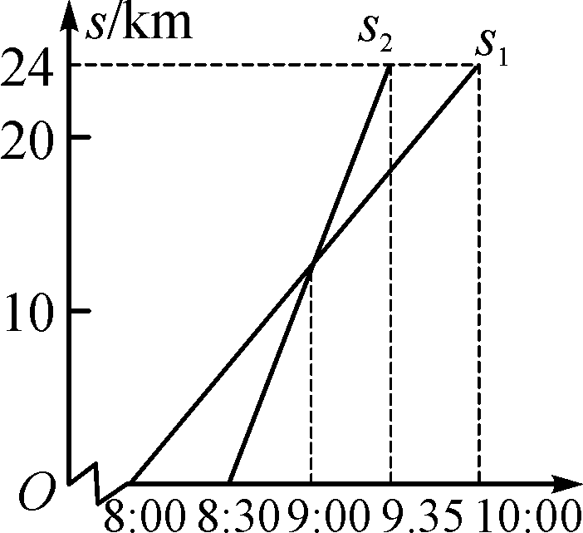
A．小亮骑自行车的平均速度是12 km/h
B．小明比小亮提前0.5小时到达滨湖湿地公园
C．小明在距学校12 km处追上小亮
D．9：30小明与小亮相距4 km
提示：9：30小明与小亮相距6 km.
7．(2016·广安)将点A(1，－3)沿x轴向左平移3个单位长度，再沿y轴向上平移5个单位长度后得到的点A′的坐标为(－2，2)．
8．(2016·芜湖期中)如果点P在第二象限内，点P到x轴的距离是4，到y轴的距离是3，那么点P的坐标为(－3，4)．
9．(2016·当涂一模)若式子有意义，则x的取值范围为x≥2且x≠3．
10．(2016·亳州涡阳六中期中)根据如图所示的程序计算函数值，若输出的y值为－0.5，则输入的x值为－0.5．
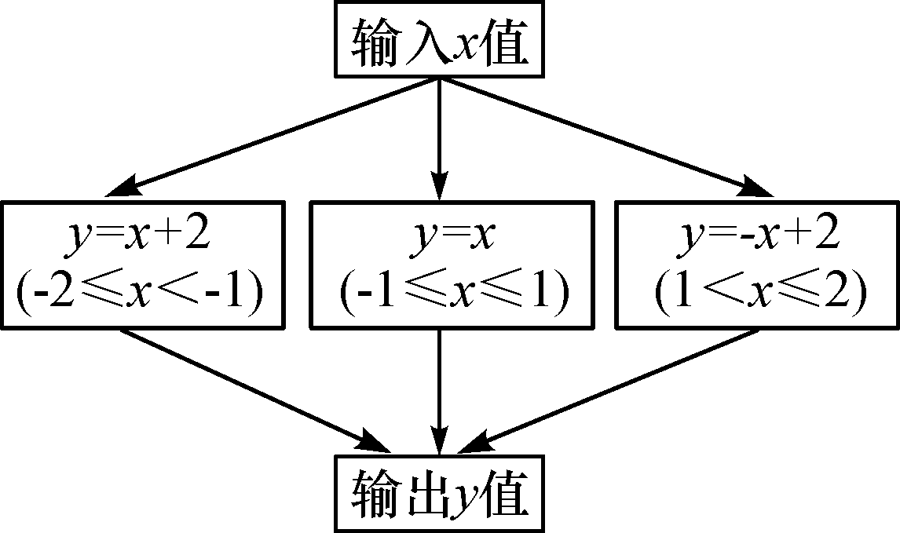

11．(2015·甘孜)如图，正方形A₁A₂A₃A₄，A₅A₆A₇A₈，A₉A₁₀A₁₁A₁₂，…，(每个正方形从第三象限的顶点开始，按顺时针方向顺序，依次记为A₁，A₂，A₃，A₄；A₅，A₆，A₇，A₈；A₉，A₁₀，A₁₁，A₁₂；…)的中心均为坐标原点O，各边均与x轴或y轴平行，若它们的边长依次是2，4，6，…，则顶点A₂₀的坐标为(5，－5)．
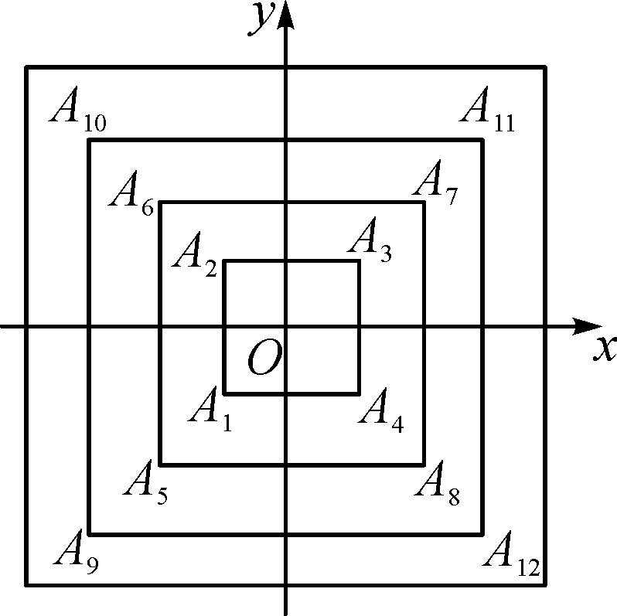
12．已知A(a－3，a²－4)，按要求分别求出a及点A的坐标．
(1)当A在x轴上；
(2)当A在y轴上．
解：(1)根据题意，得a²－4＝0.∴a＝2或－2.
∴a－3＝－1或－5.
∴点A的坐标为(－1，0)或(－5，0)．
(2)根据题意，得a－3＝0.∴a＝3.∴a²－4＝5.
∴点A的坐标为(0，5)．

13．如图，描出A(－3，－2)，B(2，－2)，C(－2，1)，D(3，1)四个点，线段AB，CD有什么关系？顺次连接A，B，D，C四点组成的图形是什么图形？
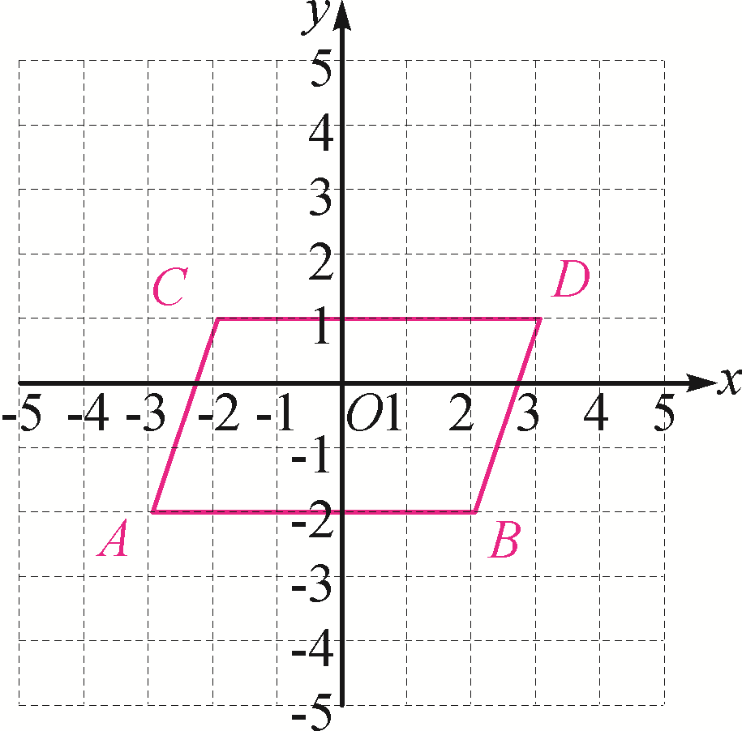
解：∵AB∥CD，且AB＝CD＝5，
∴四边形ABDC是平行四边形．

能力提升

14．(2016·繁昌一模)如图1，在矩形MNPQ中，动点R从点N出发，沿着N→P→Q→M方向运动至点M处停止，设点R运动的路程为x，△MNR的面积为y，如果y关于x的函数图象如图2所示，则下列说法不正确的是( D )
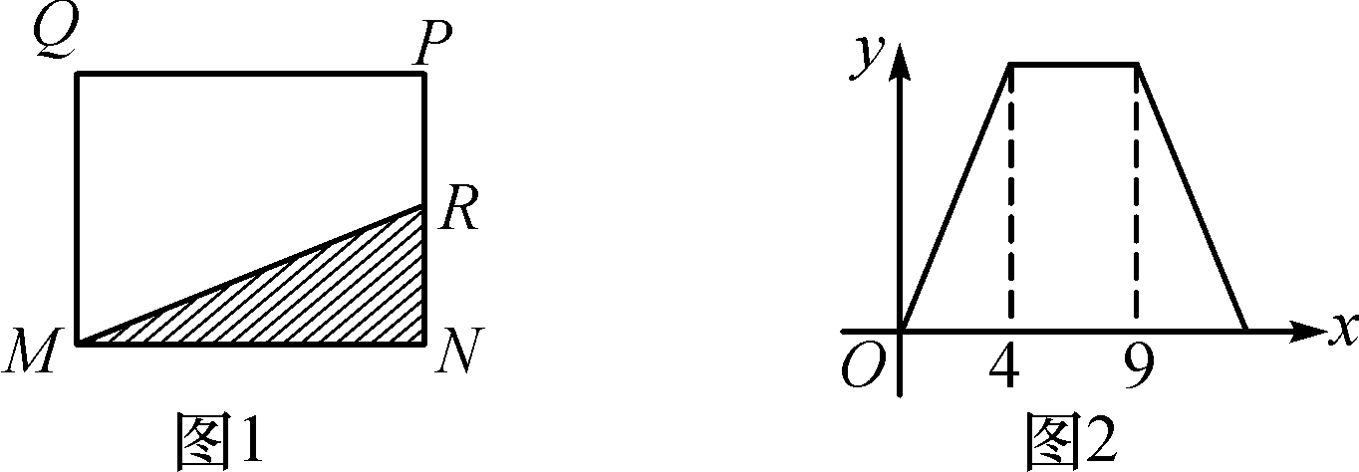
A．当x＝2时，y＝5
B．矩形MNPQ的面积是20
C．当x＝6时，y＝10
D．当y＝时，x＝10
提示：当y＝时，x＝3或x＝10.

15．(2016·校级期中)平面直角坐标系中有一点A(1，1)，对点A进行如下操作：
第一步，作点A关于x轴的对称点A₁，延长线段AA₁到点A₂，使得2A₁A₂＝AA₁；
第二步，作点A₂关于y轴的对称点A₃，延长线段A₂A₃到点A₄，使得2A₃A₄＝A₂A₃；
第三步，作点A₄关于x轴的对称点A₅，延长线段A₄A₅到点A₆，使得2A₅A₆＝A₄A₅；
…
则点A₂的坐标为(1，－2)，点A₂ ₀₁₅的坐标为(2⁵⁰³，2⁵⁰⁴)．
若点A_{n}的坐标恰好为(4^{m}，4^{n})(m，n均为正整数)，请写出m和n的关系式m＝n．
提示：由题意，得A₁(1，－1)，A₂(1，－2)，A₃(－1，－2)，A₄(－2，－2)，A₅(－2，2)，A₆(－2，4)，A₇(2，4)，A₈(4，4)，∵2 015÷8＝251……7，∴点A₂ ₀₁₅为第252循环组的第一象限的倒数第二个点．∴A₂ ₀₁₅(2⁵⁰³，2⁵⁰⁴)，点A_{n}的坐标恰好为(4^{m}，4^{n})(m，n均为正整数)，则m和n的关系式为m＝n.

16．如图，点A₁的坐标为(1，0)，A₂在y轴的正半轴上，且∠A₁A₂O＝30°，过点A₂作A₂A₃⊥A₁A₂，垂足为A₂，交x轴于点A₃；过点A₃作A₃A₄⊥A₂A₃，垂足为A₃，交y轴于点A₄；过点A₄作
A₄A₅⊥A₃A₄，垂足为A₄，交x轴于点A₅；过点A₅作A₅A₆⊥A₄A₅，垂足为A₅，交y轴于点A₆；…，按此规律进行下去，则点A₂ ₀₁₆的纵坐标为－()^{2_015}_．
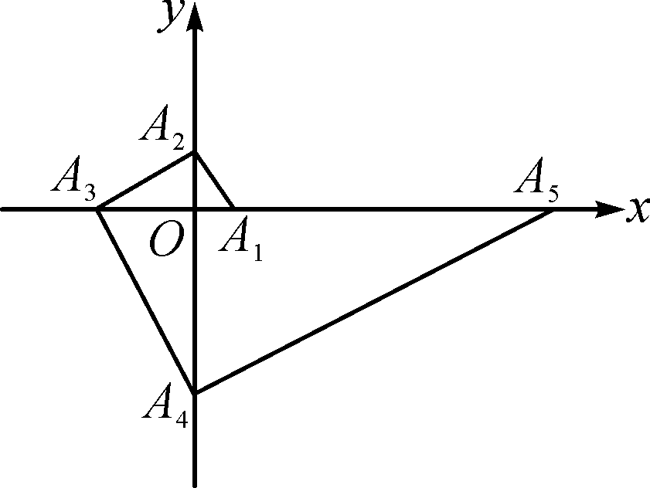
易错易混题

17．(2016·庐江县期末)A点坐标为(3，1)，线段AB＝4，且AB∥x轴，则B点坐标为(7，1)或(－1，1)．

